**ประชุมชี้แจง/ทำความเข้าใจภาษีที่ดินและสิ่งปลูกสร้าง**

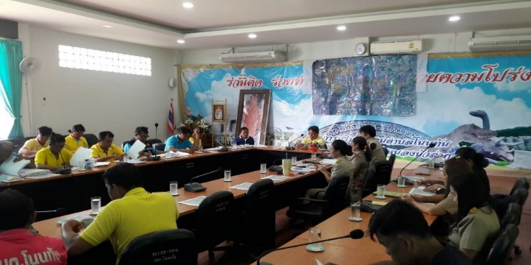

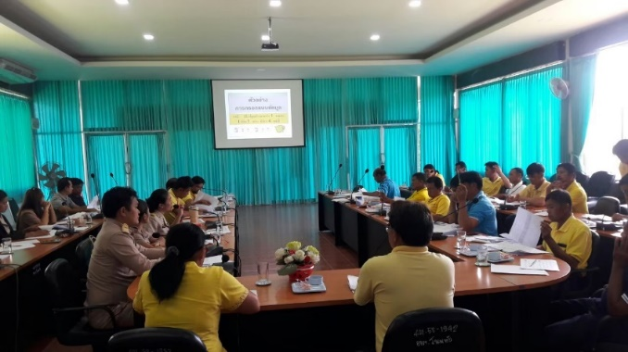

**ประชุมชี้แจงทำความเข้าใจกับผู้ใหญ่ ทั้ง 10 หมู่บ้าน**

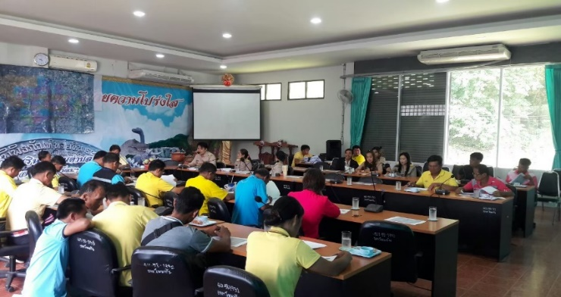

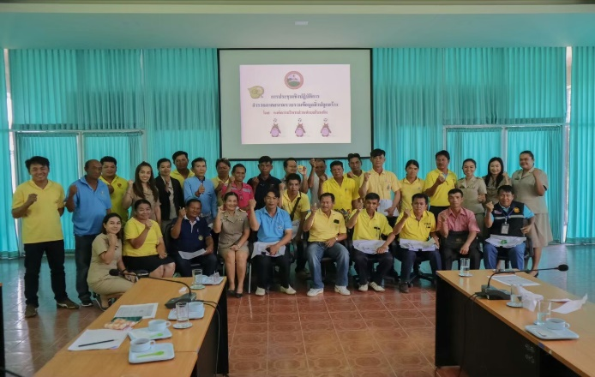

**เมื่อวันที่ 6 พฤศจิกายน 2562**